|  |  |  |  |  |  |  |  |  |
| --- | --- | --- | --- | --- | --- | --- | --- | --- |
|  | | | | | | | | |
|  | | CAD in Automation Project | | | | |  | |
|  |  | | | | | | |  |
|  | | | |  |  | | | |
|  | | | | Numele studentului Calbeaza Mihaela-Maria  Grupa:6  **Universitatea Tehnica Cluj-Napoca**  **Facultatea de Automatica si Calculatoare**  **Prof. coordonator:** Assist. Eng. Dan Gota |  | | | |
|  | | | |  |  | | | |
|  | | |  | | |  | | |

|  |  |  |  |  |  |  |  |  |
| --- | --- | --- | --- | --- | --- | --- | --- | --- |
|  |  | |  |  | | | |  |
|  | CUPRINS | | | | | | |  |
|  |  | |  |  | | | |  |
|  |  | | | |  |  | |  |
|  |  | Descriere piesa ………………………………...3  Poze piesa…………………………………………4  Rezultat AutoCAD……..……………………...6  Tabel comenzi…………………………………...7 | | |  |  |  |  |
|  | | | | |
|  |  |  |  |
|  |  |



|  |  |  |  |  |  |  |  |  |
| --- | --- | --- | --- | --- | --- | --- | --- | --- |
|  | |  |  | | |  |  | |
|  | | DESCRIERE PIESA | | | | |  | |
|  | |  |  | | |  |  | |
|  | Am ales sa folosesc aceasta piesa deoarece este accesibila si consider ca rezultatul final reflecta abtitudinile dobandite de-a lungul celor 5 saptamani de studiu al AutoCAD-ului, atat individual, cat si participand la cursurile si laboratoarele aferente materiei “Grafica Asistata pe Calculator”.  Aceasta piesa reprezinta un surub cu piulita, avand lungimea filamentului de 8cm si diametrul piulitei de aproximativ 0.7cm iar capatul hexagonal. | | | | | | |  |
|  |  | | |  |  | | |  |
|  |  | | |  |  | | |  |

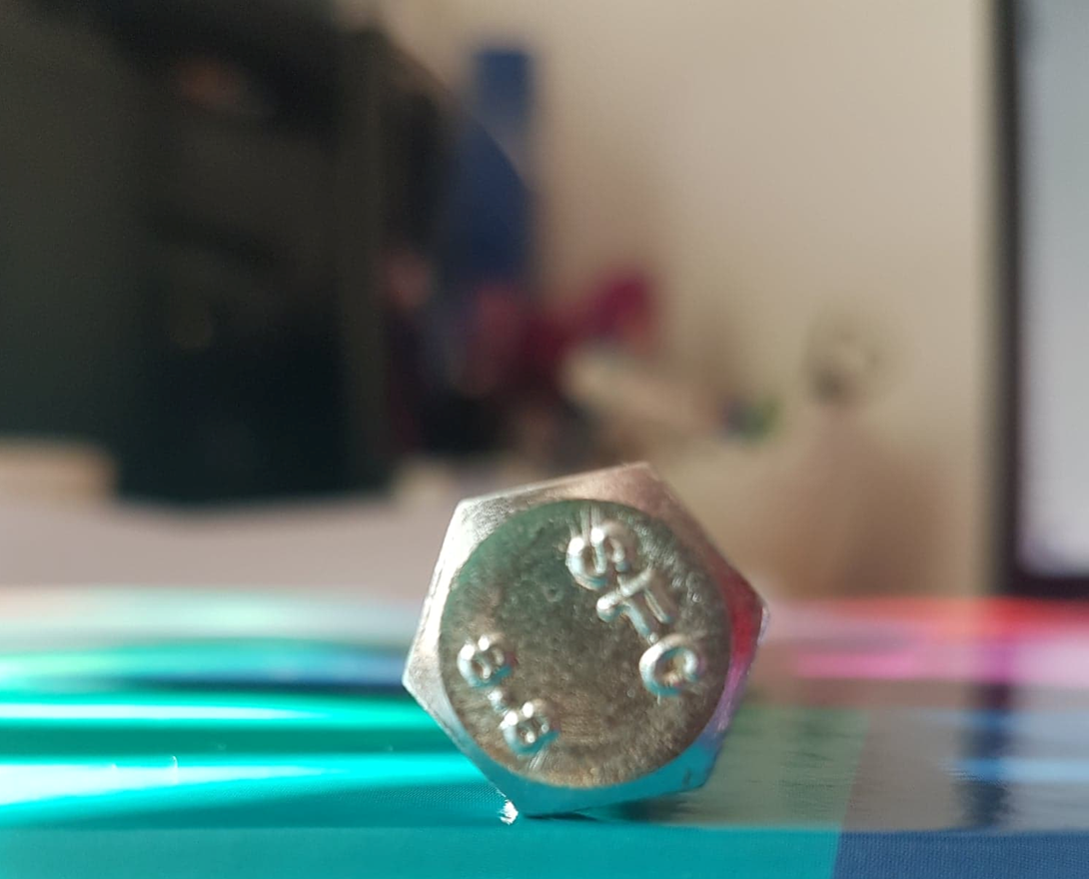

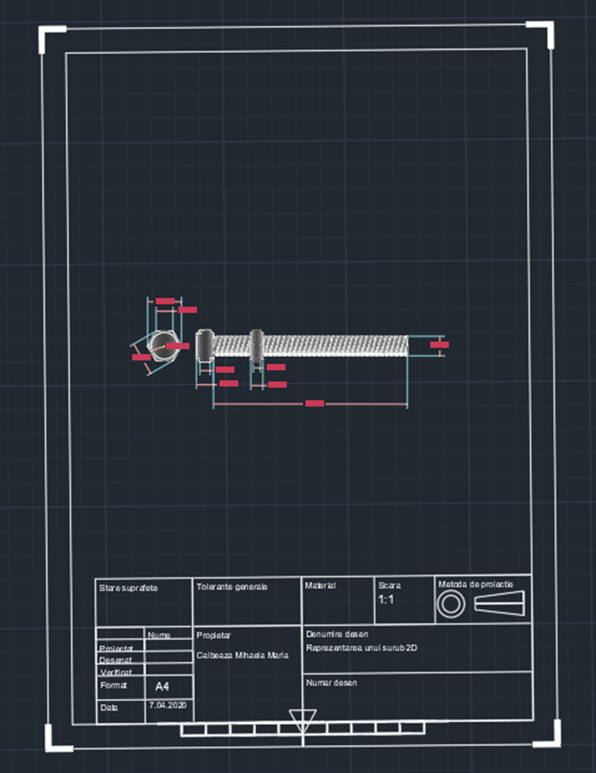

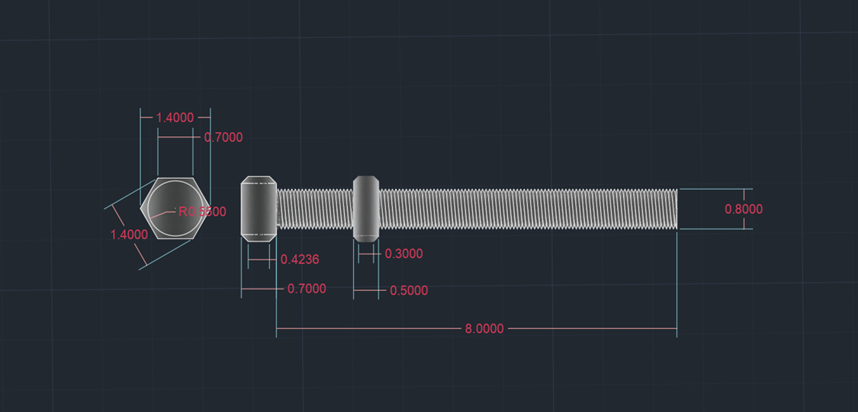

|  |  |
| --- | --- |
| Comanda | Rol |
| UCS | Setarea originii. |
| grid | Alegerea unei retele de puncte la o distanta dorita. |
| snap | Cursorul “sare” cu pasul de incrementare dorit de utilizator . |
| text | Scrierea textului dorit. |
| Mtext | Modificarea marimii, culorii, fontului etc. a textului. |
| erase | Stergerea obiectelor selectate. |
| Zoom | Vizualizarea pe ecran a limitelor suprafeţei de desenare |
| pam | Miscarea desenului pentru o vizualizare mai buna a acestuia. |
| scale | Scaleaza obiectul selectat, alegand un punct de baza. |
| line | Permite trasarea unei singure linii. |
| pline | Trasarea mai multor linii continue conectate. |
| circle | Permite desenarea unui cerc setand diametrul, raza etc. . |
| polygon | Permate desenarea unui poligon, setand un numarul de laturi (min. 3). |
| rectangle | Deseneaza un dreptunghi. |
| measure | Masoara distanta dintre 2 puncte. |
| gradient | Permite umplerea unei arii inchise cu o umpluturade gradient. |
| move | Permite miscarea obiectelor/lui selectat/e, alegand un punct de baza. |
| Rotate | Roteste obiectul in jurul unui punct in functie de setarea aleasa. |
| break | Permite ruperea obiectului selectat intre 2 puncte alese. |
| dimlinear | Creeaza o dimensiune liniara cu o linie dimensionala orizontala, verticala sau rotita. |
| dimaligned | Creeaza o dimensiune liniara care e aliniata cu punctele de origine ale extensiilor liniilor. |
| dimradius | Cotarea razelor. |
|  |  |